
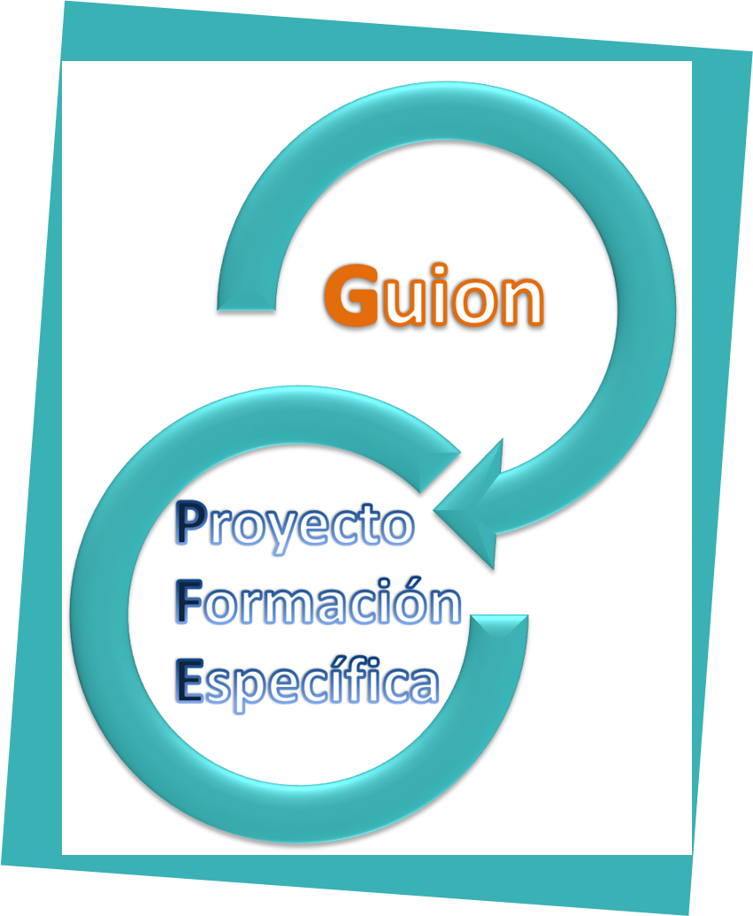

En cada uno de los años de desarrollo del programa, la formación específica en centro estará relacionada directamente con la consecución de los objetivos propuestos y de las líneas de trabajo por las que el centro haya optado.
La formación específica podría girar en torno a:
1º AÑO | - Formación en comprensión y expresión oral y escrita: trabajo con tipos de texto.
1º AÑO | - Formación en tratamiento de la lectura: proyecto lector de centro.
1º AÑO | - Formación en competencia en comunicación lingüística (CCL) y metodología de aprendizaje basado en proyectos (ABP)
1º AÑO | - Formación sobre instrumentos básicos de evaluación
2º AÑO | - Mapa de géneros discursivos
2º AÑO | - Diseño de tareas y trabajo por proyectos.
2º AÑO | - Formación en expresión oral formal: debates, exposiciones, discursos...
2º AÑO | - Formación en tratamiento de la lectura desde todas las áreas.
2º AÑO | - Formación sobre trabajo colaborativo
2º AÑO | - Tertulias dialógicas.
2º AÑO | - Profundización en algunas destrezas comunicativas, tanto orales como escritas
2º AÑO | - Formación en programas de Bilingüismo: AICLE y programas educativos europeos.
3º AÑO | - Formación en las líneas de trabajo que el centro esté implementando.
3º AÑO | - Formación en tratamiento de la lectura desde todas las áreas.
3º AÑO | - Formación en expresión oral formal: debates, exposiciones, discursos...
3º AÑO | - Profundización en algunas destrezas comunicativas, tanto orales como escritas.
3º AÑO | - Formación en programas de Bilingüismo: AICLE y programas educativos europeos.
3º AÑO | - Formación sobre medidas, instrumentos, procedimientos, estrategias, indicadores, rúbricas de evaluación, entre otros.

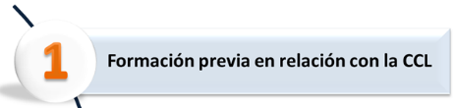
Formación previa en relación con la CCL llevada a cabo durante los últimos cursos.
TEMÁTICA | MODALIDAD | CURSO ESCOLAR | COLETIVO IMPLICADO
Comprensión lectora | Grupo de trabajo | 2016/17 | Claustro
Atención a la diversidad | Trabajo por ciclos | 2016/17 | Claustro


Necesidades formativas del profesorado a partir de los procesos de autoevaluación y mejora en relación con el programa.
ÁMBITOS DE MEJORA  derivados de la memoria de autoevaluación | NECESIDADES FORMATIVAS CON RELACIÓN AL PLC
Llevar a cabo una metodología individualizas y específica para la enseñanza de la lectura | Formación sobre técnicas metodológicas lectoescritura.(Conciencia fonológica)
Mejorar la comprensión lectora | Elaboración de banco de lecturas por niveles integrando actividades de carácter literal, inferencial y valorativo
Fomentar el hábito lector del alumnado y dinamización de actividades integradas en el centro | Revisión y elaboración del plan lector
Realización de actividades de trabajos colaborativo/cooperativo | Técnicas grupal de trabajo colaborativo/cooperativo
Realizar más actividades manipulativas relacionadas con la lógicomatemáticas | Iniciación y sensibilización al ABN


Actuaciones formativas, con incidencia en el aula, en el funcionamiento del centro y en la Comunidad Educativa necesarias para desarrollar las líneas de trabajo, los contenidos, la metodología y las estrategias seleccionadas del programa, así como para realizar su seguimiento y evaluación. Especificar tanto las actuaciones formativas como la temporización
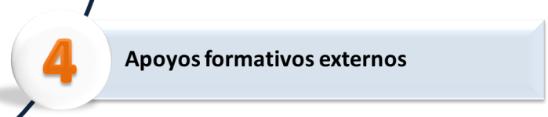
Apoyos formativos externos necesarios para desarrollar las líneas de trabajo, los contenidos, la metodología y las estrategias seleccionadas del programa, así como para realizar su seguimiento y evaluación: Formación y asesoramiento externo (expertos, buenas prácticas, etc). Documentación y recursos que se consideran necesarios. Acompañamiento de las asesorías de formación.
Ejemplo:
Actividades de formación | Actuaciones | Temporalización de las actuaciones |  |  | APOYO FORMATIVO EXTERNO |  |  |  |  | Indicadores de evaluación
Actividades de formación | Actuaciones |  |  |  | FORMACIÓN Y ASESORAMIENTO | DOCUMENTACIÓN Y RECURSOS |  |  | ACOMPAÑAMIENTO DE LAS ASESORÍAS | Indicadores de evaluación
Actividades de formación | Actuaciones | 1º | 2º | 3º
- Sensibilización del ABN | Formación | X |  |  | Sesión formativa
- Sensibilización del ABN | Grupos de trabajo de infantil y primaria | X | X |  |  | Elaboración de material |  |  | Integrar en sesiones
- Sensibilización del ABN | Elaboración de UDIs |  |  | X |  |  |  |  | Integrar en sesiones
- Conciencia fonológica | Formación |  | X |  | Sesión formativa
- Conciencia fonológica | Grupo de trabajo |  | X | X |  | Elaboración de material |  |  | Integrar en sesiones
- Conciencia fonológica | Elaborar UDIs |  | X | X |  |  |  |  | Integrar en sesiones
- Trabajo colaborativo en el aula | Formación |  | X |  | Sesión formativa
- Trabajo colaborativo en el aula | Grupo de trabajo |  | X | X |  | Puesta en práctica/integra en sesiones |  |  | Puesta en práctica/integra en sesiones
- Trabajo colaborativo en el aula | Elaborar UDIs |  | X | X |  | Puesta en práctica/integra en sesiones |  |  | Puesta en práctica/integra en sesiones

Plantillas
Actividades de formación | Actuaciones | Temporalización de las actuaciones |  |  | APOYO FORMATIVO EXTERNO |  |  | Indicadores de evaluación
Actividades de formación | Actuaciones |  |  |  | FORMACIÓN Y ASESORAMIENTO | DOCUMENTACIÓN Y RECURSOS | ACOMPAÑAMIENTO DE LAS ASESORÍAS | Indicadores de evaluación
Actividades de formación | Actuaciones | 1º | 2º | 3º

Actividades de formación | Actuaciones | Temporalización de las actuaciones |  |  | APOYO FORMATIVO EXTERNO |  |  | Indicadores de evaluación
Actividades de formación | Actuaciones |  |  |  | FORMACIÓN Y ASESORAMIENTO | DOCUMENTACIÓN Y RECURSOS | ACOMPAÑAMIENTO DE LAS ASESORÍAS | Indicadores de evaluación
Actividades de formación | Actuaciones | 1º | 2º | 3º

